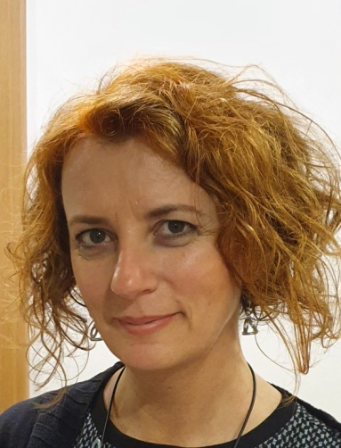

Marcela Bocianová

O MNĚ

Od dětství jsem chtěla pomáhat druhým, a proto jsem se rozhodla pro studium na střední zdravotnické škole. Po letech ve zdravotnictví mě osud zavál do MŠ a ZŠ pro děti s kombinovaným postižením, kde jsem působila jako asistent pedagoga a zdravotník. Byla to pro mě velká škola života, kde jsem se naučila, že i znevýhodněné děti dokážou překonávat překážky s pomocí druhého.





CO VÁM MOHU NABÍDNOUT

Baví mě dětem vytvářet pestrý program, který je zaujme a něco jim přinese. Kromě práce se třemi vlastními dětmi jsem působila i jako lektor na kroužku Kutil Junior. Ráda se věnuji výtvarné a tvořivé činnosti, při které se děti rozvíjejí manuálně.

A i když doufám, že to nebude potřeba, jsem připravena poskytnout dětem základní ošetření.

VZDĚLÁNÍ

*1988 – 1992*

*Střední zdravotnická škola, Praha 5*

*2019*

*Kurz asistenta pedagoga, Rytmus Praha*

JAZYKY

*Anglický jazyk - začátečník*

OSTATNÍ ZNALOSTI

*Řidičský průkaz – sk. B*

ZÁJMY

*Sport, příroda, cestování, četba*

PRACOVNÍ ZKUŠENOSTI

S dětmi jsem začala pracovat hned po maturitě, když jsem nastoupila na dětské neurochirurgické oddělení ve FN Motol, kde jsem působila 3 roky.

Nejdéle jsem však působila v Nemocnici Na Homolce jako zdravotní sestra v rámci cévní rekonstrukční chirurgie (1995-2018). Po mateřské dovolené jsem přijala nabídku na pozici asistenta pedagoga a zdravotníka do ZŠ a MŠ pro děti s kombinovaným postižením Smiling crocodile , o.p.s.

(září 2018-2022).

Jako lektor kroužku Kutil Junior jsem působila na ZŠ v Praze (2017-2020).

V současné době začínám studovat vychovatelství na Karlově univerzitě v Praze.